Archivní číslo vzorku | 4378
Odběrové číslo vzorku | STR.3.
Pořadové číslo karty vzorku v databázi | 1421
Místo | Bouzov
Objekt | Polychromovaná pískovcová socha Panny Marie Lurdské z Bouzova
Místo odběru popis | vzorek popis  STR.3. (4378) barevná vrstva - drapérie  STR.4. (4379) barevná vrstva - sokl  STR.2. (4454) barevná vrstva – růženec  STR.1. (4455) barevná vrstva – šála
Místo odběru foto
Typ díla | Socha
Typ podložky (v případě vzorků povrchových úprav / barevných vrstev) | Kámen
Datace objektu | 20. století
Zpracovatel analýzy | Ing. Alena Hurtová
Zadání analýzy | Stratigrafie barevných vrstev
Datum zpracování zprávy k analýze | 21.01.2009
Číslo příslušné zprávy v databázi zpráv | 2009_16

Výsledky analýzy

Statigrafie barevných vrstev:
Vzorek č. 4378
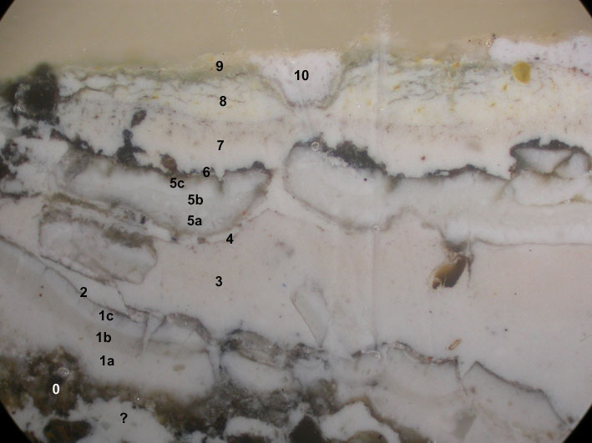
Mikrofoto v bílém dopadajícím světle, fotografováno při zvětšení 100x
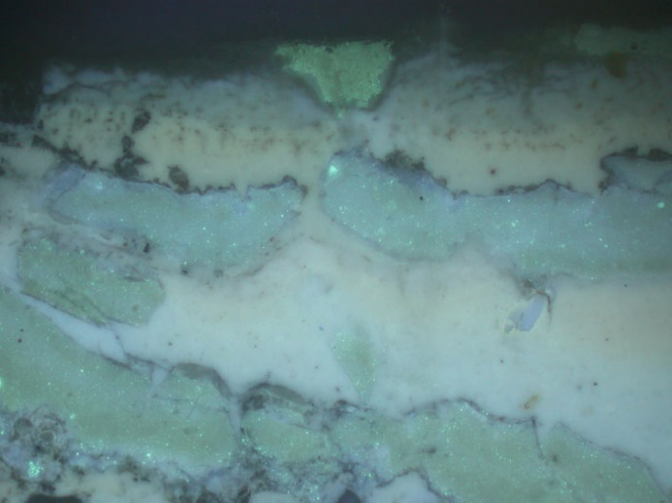 Mikrofoto po excitaci UV světlem, fotografováno při zvětšení 100x | 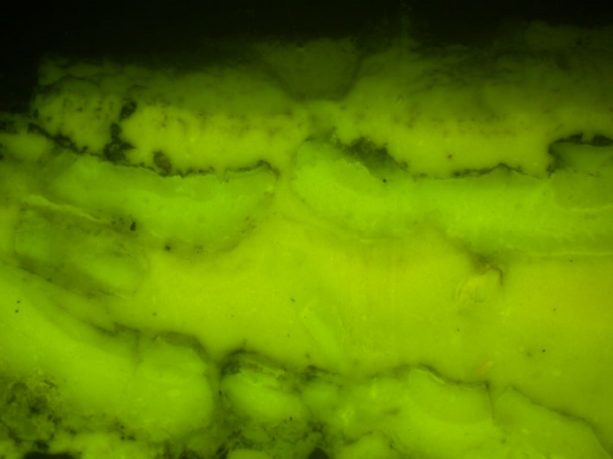  Mikrofoto po excitaci modrým světlem, při fotografováno zvětšení 100x

? | Není patrné zda se jedná spodní vrstvu nebo o zatečenou vrstvu 3
0 | Vrstva nečistot
1a. | Bílá vrstva s ojedinělými transparentními zrny a obsahující zinkovou bělobu
1b. | Šedá vrstva s ojedinělými transparentními zrny a obsahující zinkovou bělobu
1c. | Bílá vrstva s ojedinělými transparentními zrny a obsahující zinkovou bělobu
2. | Rozhraní mezi vrstvou 1c a 3
3. | Bílá narůžovělá vrstva
4. | Rozhraní mezi vrstvou 3 a 5a
5a. | Bílá vrstva s ojedinělými transparentními zrny a obsahující zinkovou bělobu
5b | Světle šedá vrstva s ojedinělými transparentními zrny a obsahující zinkovou bělobu
5c | Bílá vrstva s ojedinělými transparentními zrny a obsahující zinkovou bělobu
6 | Rozhraní mezi vrstvou 5c a 7 s vrstvou nečistot
7 | Bílá narůžovělá vrstva s červenými zrny
8. | Bílá nažloutlá vrývat se žlutými zrny pigmentu
9. | Béžová vrstva
10. | Ve fragmentech zachovalá bílá vrstva s transparentními zrny a obsahující velké množství zinkové běloby.

Fotodokumentace analýzy

